学号 E21714049 专业 计算机科学与技术 姓名 梅世祺

实验日期 **2019.09.04**  教师签字 成绩

实验报告

【实验名称】 **Java 的类和对象**

【实验目的】

1. ­学习 Java 类和对象的基本知识（构造函数，方法，成员变量，类方法等）。
2. 学习 Java 两个类型：值类型和引用类型
3. 了解 Java 中引用类型的内存模型（栈内存和堆内存）
4. 了解 Java 中只有值传递没有引用传递

【实验原理】

1. 计算10!+9!+8!+…+2!+1!

基本思路：先创建一个 factorial 函数方法用来求某个具体数 n 的阶乘 n!，接着通过循环将从1到10所有数的阶乘累加起来。

1. 求 100 以内的素数。

基本思路：先创建一个 isPrime 函数用来判断一个数 n 是不是素数，要点如下：

1. 当这个数是 1 时，直接返回 false（不是素数）。
2. 当这个数 n 不是 1 时，把从 2 到 n-1 作为 n 的除数，如果有一个能除得尽，则不是素数（返回 false）；否则是素数。

【实验内容】

第一部分 阅读题

**阅读题1 基本输入输出练习**

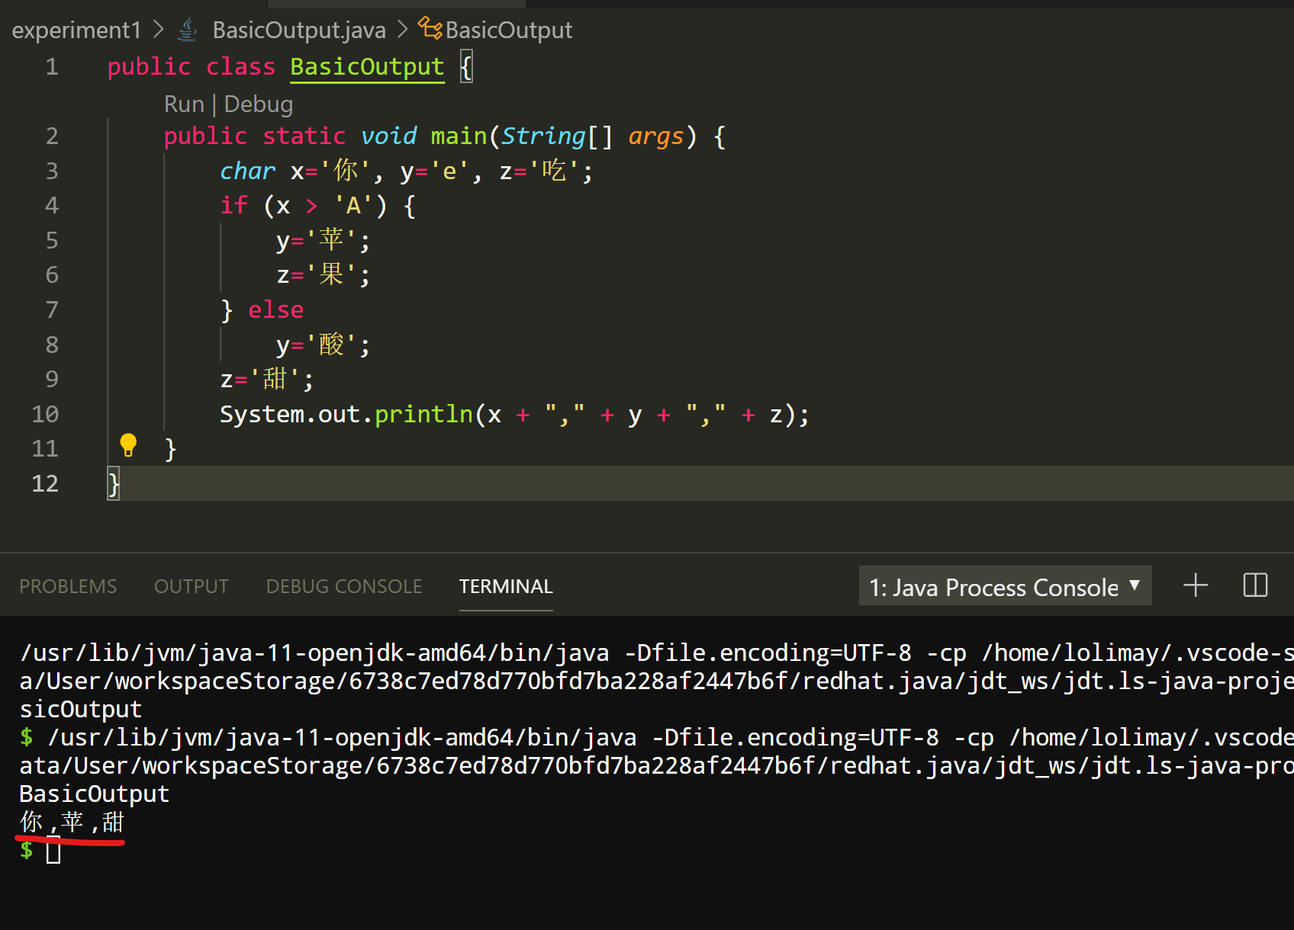

**输出结果：** 你，苹，甜

**阅读题2 switch-case 语句练习**

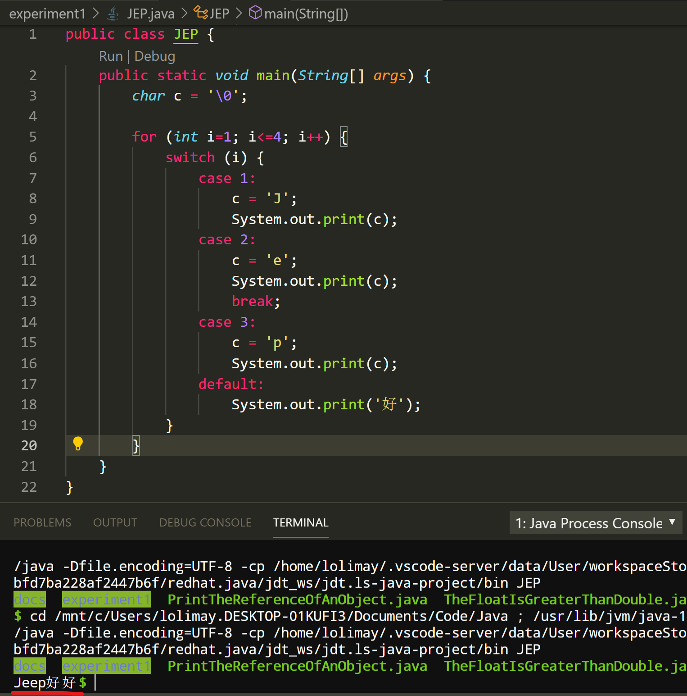

**输出结果：Jeep好好**

**阅读题3练习while循环**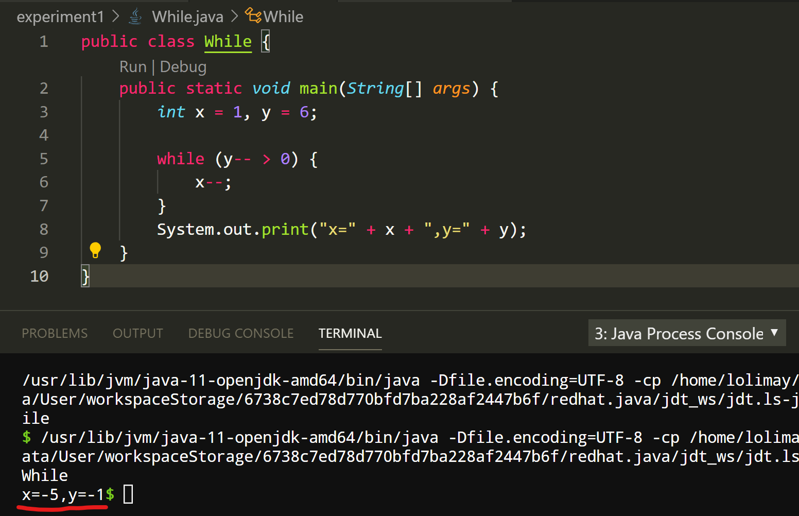

**输出结果：x=-5,y=-1**

第二部分 程序设计题

**程序设计题1 求10!+9!+…+2!+1!**

**个人解法思路介绍：**

先创建一个 factorial 函数方法用来求某个具体数 n 的阶乘 n!，接着通过循环将从1到10所有数的阶乘累加起来。

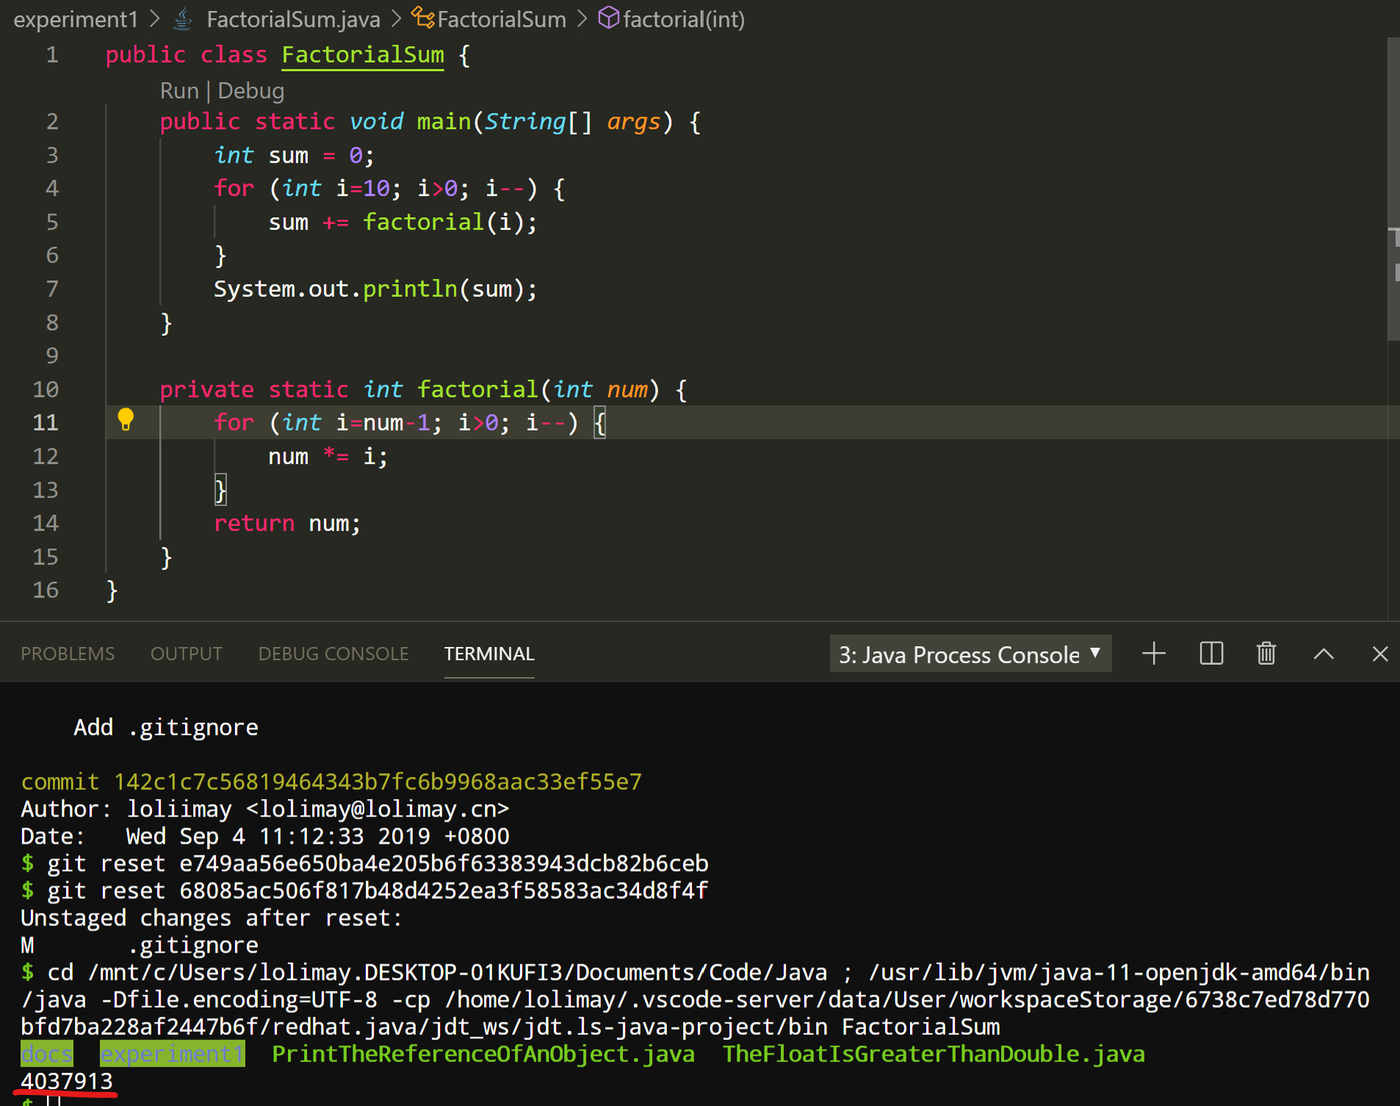

**输出结果：**4037913

**程序设计题2 求100以内的素数**

**个人解法思路介绍：**

先创建一个 isPrime 函数用来判断一个数 n 是不是素数，要点如下：

1. 当这个数是 1 时，直接返回 false（不是素数）。
2. 当这个数 n 不是 1 时，把从 2 到 n-1 作为 n 的除数，如果有一个能除得尽，则不是素数（返回 false）；否则是素数。

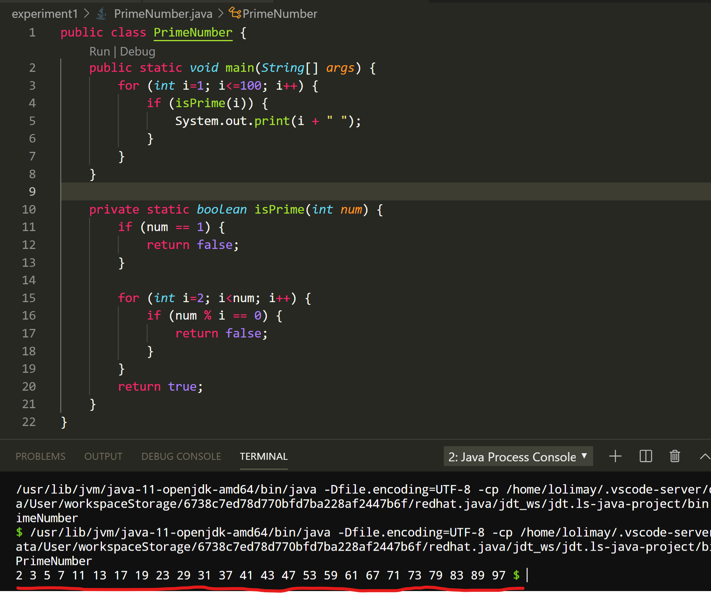

**输出结果：**2 3 5 7 11 13 17 19 23 29 31 37 41 43 47 53 59 61 67 71 73 79 83 89 97。

【小结或讨论】

1. 在 Java 还存在**可变参数**的用法，用法如下：

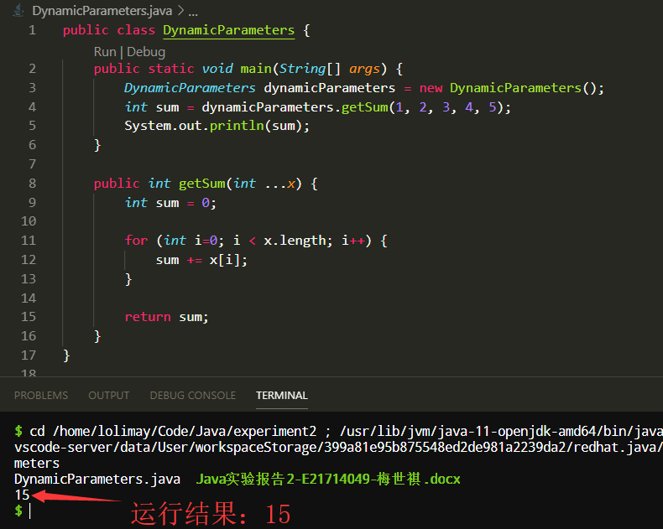

由上图可知，可以通过 length 属性获取可变参数 x 的个数，且可变参数本身可以通过类似数组引用的方式获取每个参数。如 x[0] 就表示可变参数集合中的第一个参数。

1. **对象的组合**

在 Java 中，如果一个对象 a 组合了对象 b,那么对象 a 就可以委托对象 b 调用其方法，即对象 a 可以通过组合的方式